职业卫生技术报告公示信息
用人单位名称 | 成都宇俊盛科技有限公司  职业病危害现状评价
地址 | 成都市郫都区现代工业港北片区蜀都大道北一段1922号
联系人 | 刘丽 | 项目类型 |  | □检测 □预评  □控评 ☑现状
项目组成人员名单 | 钟富春、李婷婷、邓辉
现场调查人员 | 李婷婷、钟富春 | 采样、检测人员 |  | 李婷婷、邓辉
现场调查时间 | 2025.3.14 | 采样、检测时间 |  | 2025.3.15-17
用人单位陪同人 | 刘丽 | 用人单位陪同人 |  | 刘丽
报告出具时间 | 2025.5.30
现  场  影  像 | 现场调查 |  | 现场采样、检测
现  场  影  像 | 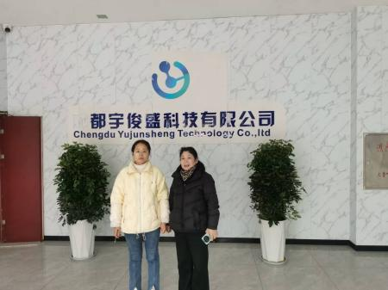 |  | 